Урок виробничого навчання з професії «Кухар» на тему:
«Готувати смажені страви з сиру»
Боринський професійний ліцей народних промислів та ремесел
майстер виробничого навчання
Михайлишин Світлана Миколаївна

Тема програми: Готувати страви з яєць, молока та молокопродуктів
Тема уроку: Готувати смажені страви з сиру:
- сирники (звичайні)
- сирники з морквою
- сирники з квасолею
- пухкеники (пончики) сирні
Тип уроку: формування та закріплення вмінь і навичок при виконанні навчально-виробничих робіт
Мета уроку:
навчальна – дотримуватися правил ведення технологічного процесу, самостійно готувати і відпускати страви з сиру, проводити бракераж, робити розрахунок сировини для приготування заданої кількості страв, дотримуватися правил санітарії, гігієни і правил безпеки праці;
виховна – виховувати у учнів творче ставлення до праці та навчання, охайність під час роботи; економне ставлення до використання електроенергії та сировини;
розвиваюча – розвивати уміння застосовувати теоретичні знання на практиці, відповідальність за кінцевий результат.
Метод проведення уроку:
- словесний: бесіда;
- наочний: мультимедійна презентація уроку;
- практичний: відпрацювання навичок та вмінь при приготуванні та подачі сирників, пухкеників (пончиків сирних).
Міжпредметні зв’язки:
- технологія приготування їжі;
- устаткування підприємств харчування;
- охорона праці;
- санітарія та гігієна;
- облік та калькуляція.
Матеріально-технічне забезпечення:
- Збірник рецептур національних страв та кулінарних виробів, К. 2005 р.;
- Інструктивно-технологічні карти;
- Технологічні схеми приготування даних страв;
- Мультимедійні засоби (проектор).
Інструменти та матеріали: розробні дошки, сито, ножі кухарської трійки, лопатка кухарська, сковорідка, блендер, вага, посуд для сирної маси, мілкі столові тарілки, сировина.
ХІД УРОКУ

Організаційна частина (5 хв.)
  - перевірка наявності здобувачів освіти;
  - перевірка готовності здобувачів освіти до уроку;
  - перевірка зовнішнього вигляду здобувачів освіти.
Вступний інструктаж (40 хв.)
1. Актуалізація опорних знань здобувачів освіти:
  - повідомлення теми та мети уроку;
Актуалізація попередніх знань здобувачів освіти
Під час інструктажу майстер виробничого навчання орієнтує здобувачів освіти на активне пригадування пройденого матеріалу за допомогою навідних питань, підказок, теоретичних відомостей.
Питання для актуалізації знань:
- Що ви вивчали на минулому уроці?
На минулому уроці ми навчилися готувати запечені страви з яєць.
- Які страви ви навчилися готувати?
Омлет натуральний запечений, омлет змішаний запечений, пряження, пряження по-гуцульськи, яйця запечені з грибами.
- Як технологічно правильно приготувати омлет натуральний запечений?
На змащений маслом лист виливають омлетну масу шаром 2.5-3 см., ставлять у жарову шафу і запікають 8-10 хв. до повного її загусання й утворення на поверхні злегка підрум’яненої кірочки. Готовий омлет нарізують на порції у вигляді квадратиків, трикутників, кладуть на тарілку, поливають вершковим маслом і подають.
- Як технологічно правильно приготувати омлет змішаний запечений?
Омлетну масу замішують з різними продуктами (кисломолочним або твердим сиром, солоними баклажанами і пасерованою цибулею, вареною протертою або дрібно посіченою морквою, із розсипчастою рисовою або пшоняною кашею) запікають. Подають так само, як омлет натуральний.
- Як технологічно правильно приготувати пряженню?
Відрізняється від омлету тим, що її готують з додаванням борошна і сметани. До готової омлетної маси додають підсушене пшеничне борошно і сметану, добре перемішують і проціджують. На змащений маргарином лист виливають масу шаром не товщим як 1 см.. Ставлять у жарову шафу і запікають до появи на поверхні злегка рум’яної кірки. Подають так само, як омлет натуральний запечений.
- Як технологічно правильно приготувати пряженню по-гуцульськи?
До яєць додають сметану, кукурудзяне борошно, сіль і добре розмішують. Суміш виливають на порційну сковороду, змащену маргарином, і запікають 5-8 хв.. Подають так само, як омлет натуральний запечений.
- Як технологічно правильно приготувати яйця запечені з грибами?
На порційну сковороду кладуть варені яйця, розрізані на чотири частини, солять, додають варені гриби, підсмажені з цибулею, заливають молочним соусом, посипають сухарями, збризгують розтопленим маргарином і запікають 3-5 хв.. Подають у порційній сковороді, як самостійну страву або гарячу закуску.
- Як технологічно правильно приготувати яйця запечені у сметані? Зварені круто яйця без шкаралупи, нарізають на 8 частин (спочатку уздовж навпіл і кожну половину зокрема, а потім упоперек навпіл), кладуть на порційну сковороду, змащену маслом, солять, заливають сметаною і запікають у жаровій шафі 20 хв.
- Які ви вивчили вимоги до якості запечений яєчних страв?
Омлети мають світло-жовтий колір, хвилясту поверхню, пухку, соковиту консистенцію. Пряження щільна, добре запечена. Смак і запах яєчної страви. Поверхня не підгоріла, виріб не пересолений. Запечені варені яйця мають в міру щільний білок і жовток. Смак і запах властивий вареному і запеченому яйцю і тим продуктам з яким його запікали. Страви з яєць не підлягають зберіганню, готують їх за попитом, подають негайно, оскільки під час зберігання вони втрачають свій зовнішній вигляд, і погіршується смак.
- Як правильно організувати робоче місце для приготування смажених страв з сиру? А саме:
Сировину викладають у підготовлений посуд, дотримуючись товарного сусідства.
Розробну дошку покласти перед собою на відстані 5-6см. від краю стола.
Праворуч розташувати необхідні інструменти. Інші інструменти, інвентар, посуд покласти на полицю столу або у шухляд.
- Яких санітарних вимог необхідно дотримуватись до столового та кухонного посуду, інвентаря та інструментів?
Посуд, інвентар, інструмент миють гарячою водою і зручно розставляють на столі або його полицях.
Пояснення нового матеріалу
- Формування нових професійних знань, умінь та навичок.
- Технологічний процес приготування сирників, пухкеників (пончиків).
- Для приготування страв використовують жирний, напівжирний і знежирений сир.
Жирний (18% жиру, 65% вологи) та напівжирний (9% жиру, 73 % вологи) доцільно подавати в натуральному вигляді. Напівжирний і нежирний (80% вологи) сир рекомендується використовувати для приготування гарячих страв.
Для приготування гарячих страв сир протирають через протирочну машину, невелику кількість сиру протирають крізь сито. Втрати під час протирання становлять 1-2 % від усієї кількості сиру.
Другі гарячі страви готують відвареними (вареники ліниві, галушки), смаженими (сирники) та запеченими (пудинги, запіканки).
- Інструктування здобувачів освіти по темі уроку, підбір і підготовка інструменту та сировини, послідовність приготування сирників, пончиків.
(Мультимедійна презентація уроку, Додаток 1)
- Показ нових практичних прийомів та способів роботи:
  - сир протерти
  - яйця з цукром розтерти
  - підготовлений сир змішати з 1/3 норми борошна
  - додати сіль, яйце з цукром
  - перемішати
  - з підготовленої маси сформувати валики товщиною 5-6 см.
  - нарізати упоперек
  - обкатати у борошні
  - надати форми биточків 1,5 см.
  - обсмажити
  - довести до готовності у жаровій шафі (5-7 хв.)
  - відпустити
Майстер наводить типові помилки та шляхи їх усунення (Типові помилки при приготуванні смажених страв з сиру та шляхи їх попередження, Додаток 2) та пропонує поради при приготуванні сирників, пончиків.
- Закріплення викладеного матеріалу.
Для закріплення навчального матеріалу здобувачі освіти повторюють прийоми та операції з порціонування, формування та панірування сирників, пухкеників (пончиків).
- Підведення підсумків вступного інструктажу.
Поточний інструктаж
Розміщення здобувачів освіти на робочих місцях. Нагадування про правила техніки безпеки, санітарії та гігієни. Оголошення про критерії оцінювання роботи на уроці.
Видача завдання для самостійної роботи здобувачами освіти та пояснення порядку їх виконання. (Картки-завдання розрахунку сировини для приготування страв, Додаток 3)
Бригада №1 – Сирники звичайні
Бригада №2 – Сирники з морквою
Бригада №3 – Сирники з квасолею
Бригада №4 – Пухкеники (пончики) сирні
Під час виконання вправ проводяться цільові обходи робочих місць.
Перший обхід
а) контроль правильності організації робочого місця;
б) контроль правильності користування інвентарем та інструментами
в) індивідуальні та додаткові фронтальні інструкції на робочих місцях
Другий обхід
а) контроль правильності використання сировини, електроенергії, води;
б) контроль за виконання техніки безпеки при роботі з устаткуванням
в) показ окремим учням причини браку і порядок їх усунення.
Третій обхід
а) перевірка ходу виконання завдання;
б) перевірка якості виконання завдання
Заключний інструктаж (30 хв.)
Підведення підсумків роботи.
Загальна характеристика страв та їх дегустація.
Аналіз типових помилок, недоліків допущених при виконанні навчально-виробничих робіт, шляхом їх попередження і способи їх усунення.
Виставлення оцінок.

Домашнє завдання
Виготовити інструкційні карти – Запіканка з сиру, Бабка (пудинг) з сиру.

Використана література
- Збірник рецептур національних страв та кулінарних виробів, К.2005 р.
- Технологія приготування їжі з основами товарознавства В.С.Доцяк,
К.2014 р.
- Українська кухня В.С.Доцяк 1998 р.
- Лабораторний практикум з предмета Технологія приготування їжі та організація виробництва Л.І.Антонець, О.М.Куба, Л.Я. Старовойт. К.2003р.
- УПГХ (устаткування підприємств громадського харчування) М.П.Саєнко, Т.Д.Волоненко, К.2005 р.

Додаток 1

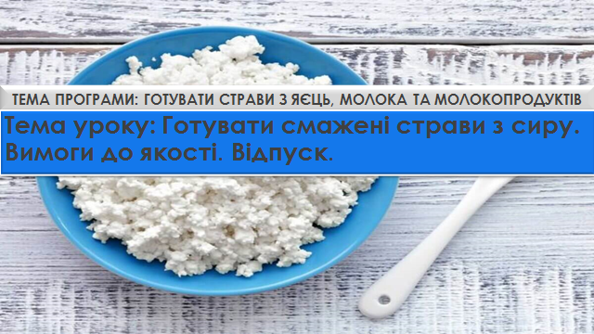

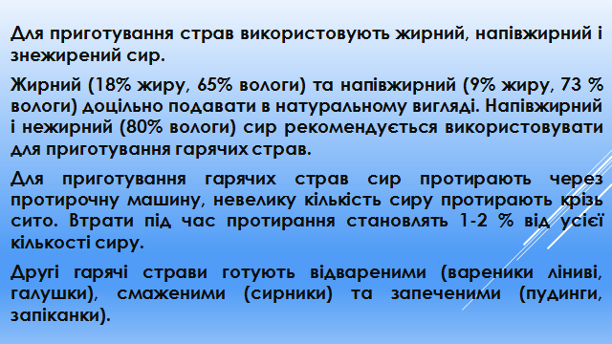

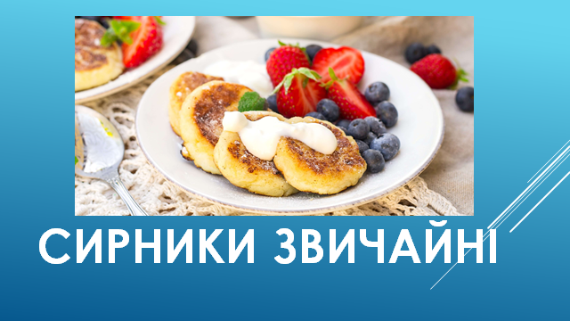

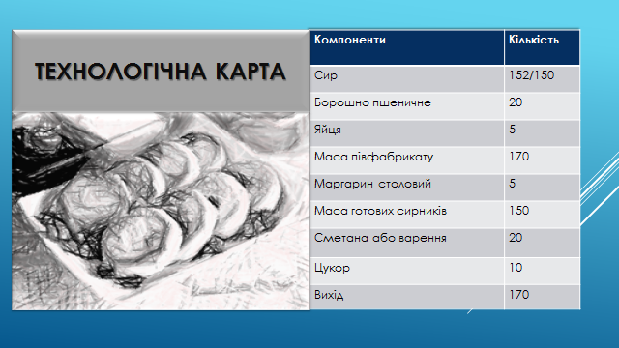

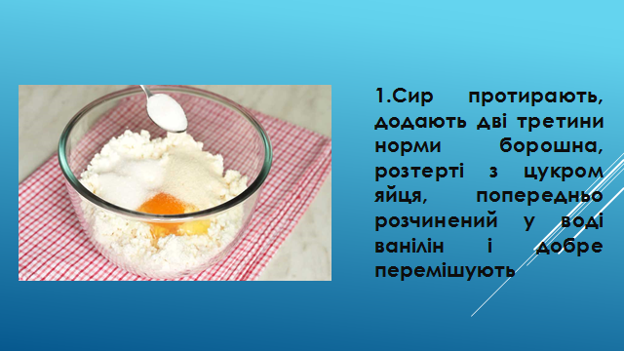

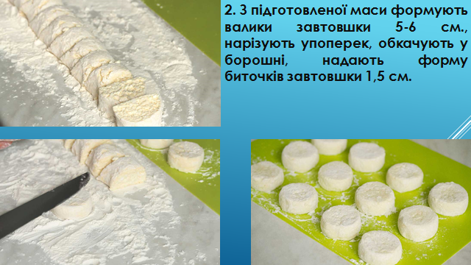

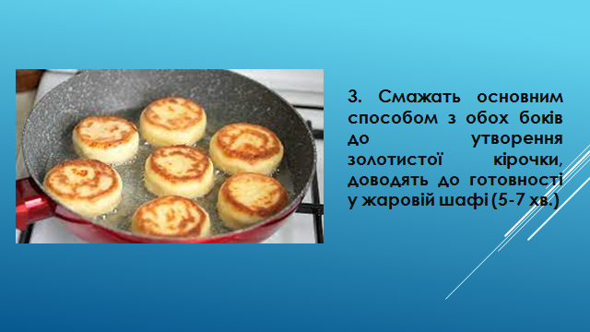

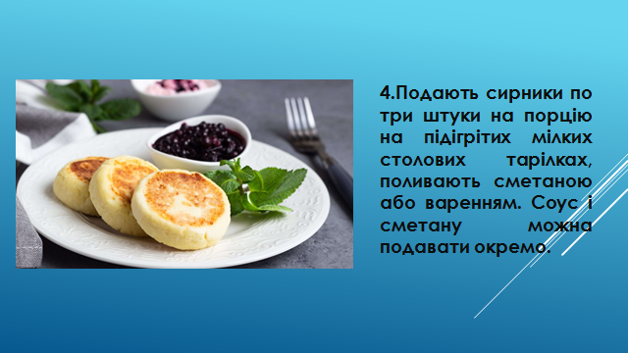

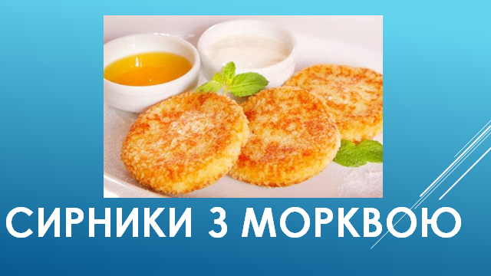

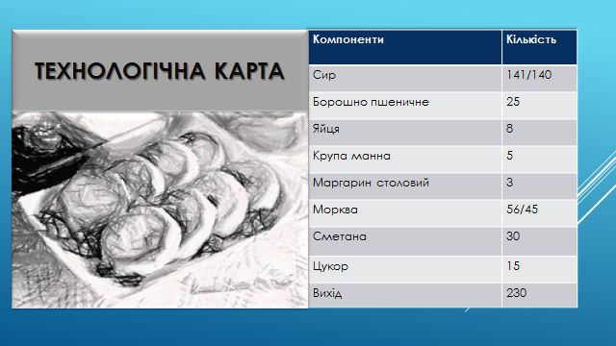

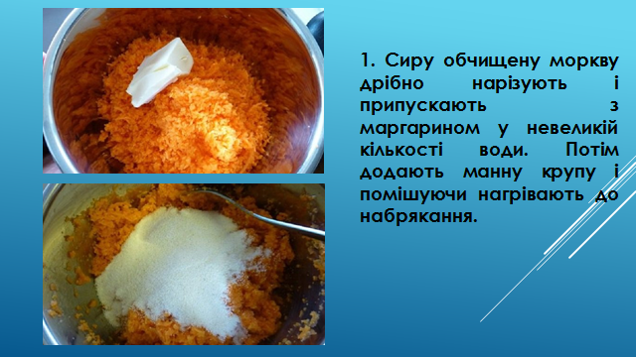

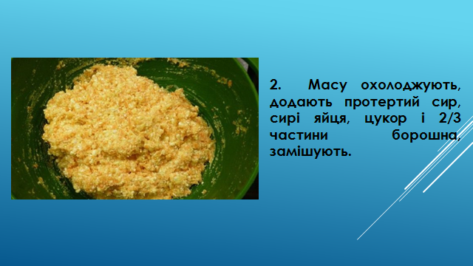

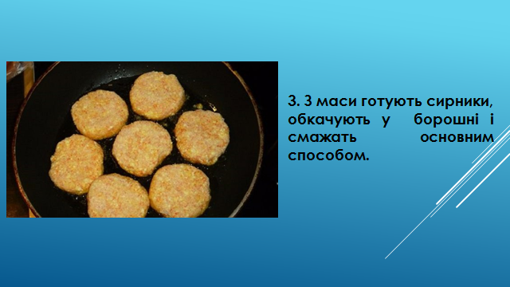

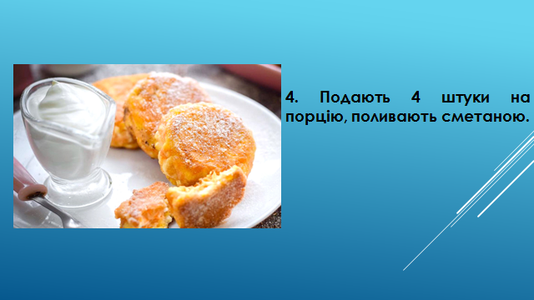



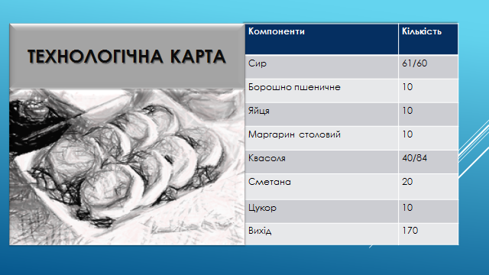

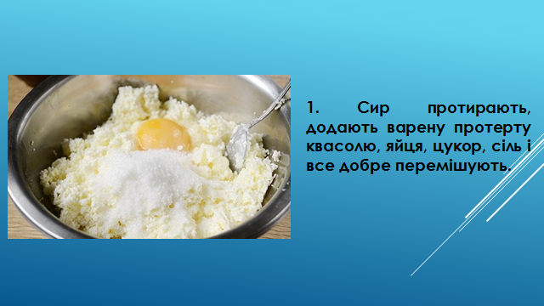

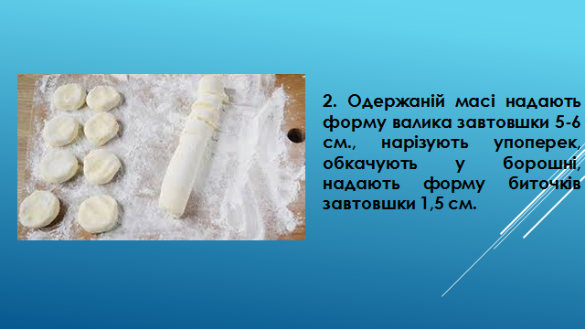

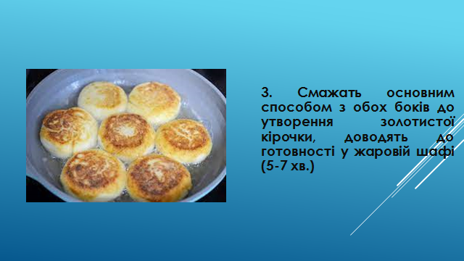

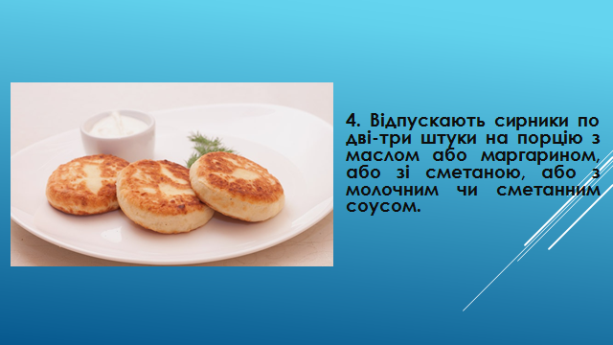

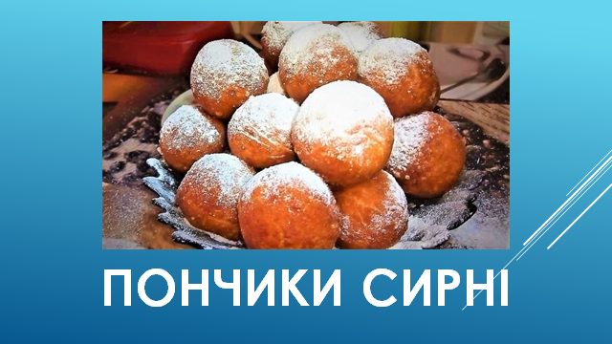

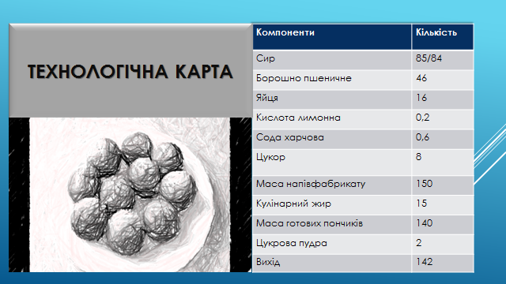

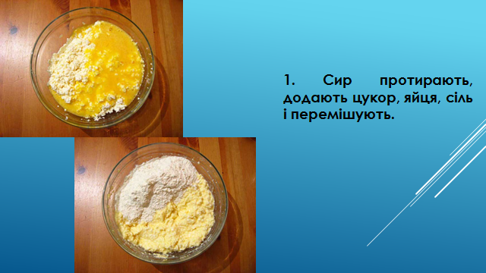

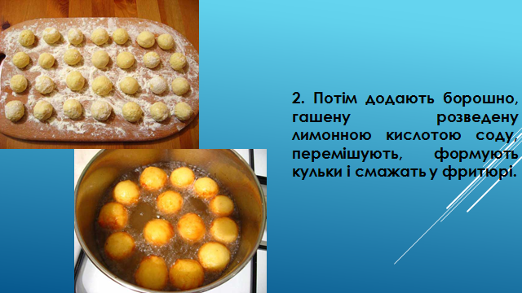

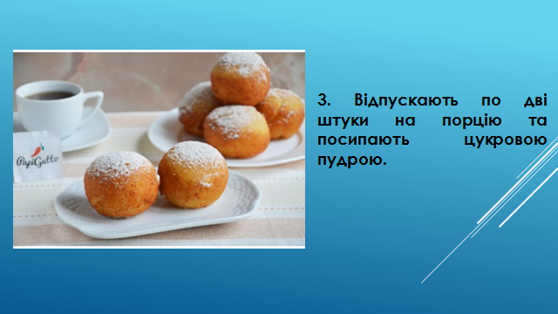



Додаток 2

Типові помилки
при приготуванні смажених страв з сиру та шляхи їх попередження

Проблема | Причина | Шляхи попередження
Сир щільний, крупинками | Сир не протерли | Сир перед тепловою обробкою ретельно протерти
Сирники щільні, тугі | Додали багато борошна, довго місили масу | Довго не перемішувати масу, щоб не набухли білки борошна
Сирники розпливлися | Мало борошна, яєць. Багато цукру | Дотримуватися норми закладки продуктів.

Додаток 3

Картка-завдання
розрахунку сировини для приготування 4 порцій сирників (звичайних)

Назва сировини | 1 порція |  | 4 порції
Назва сировини | брутто | нетто | брутто | нетто
Сир | 152 | 150
Борошно пшеничне | 20 | 20
Яйця | 5 | 5
Цукор | 15 | 15
Маса напівфабрикату | - | 170
Маргарин столовий | 5 | 5
Маас готових сирників | - | 150
Вихід зі сметаною або варенням |  | 150/20

Картка-завдання
розрахунку сировини для приготування 4 порцій сирників з морквою

Назва сировини | 1 порція |  | 4 порції
Назва сировини | брутто | нетто | брутто | нетто
Сир | 141 | 140
Морква | 56 | 45
Маргарин столовий | 3 | 3
Крупа манна | 5 | 5
Яйця | 8 | 8
Цукор | 15 | 15
Борошно пшеничне | 25 | 25
Маса напівфабрикату |  | 227
Кулінарний жир | 7 | 7
Маса готових сирників |  | 200
Соус |  | 75
чи сметана |  | 30
Вихід |  | 275 або 230

Картка-завдання
розрахунку сировини для приготування 4 порцій сирників з квасолею

Назва сировини | 1 порція |  | 4 порції
Назва сировини | брутто | нетто | брутто | нетто
Сир | 61 | 60
Квасоля | 56 | 40
Маса вареної квасолі | 84 | 84
Яйця | 10 | 10
Цукор | 10 | 10
Борошно пшеничне | 10 | 10
Маса напівфабрикату |  | 170
Маргарин столовий | 10 | 10
Маса готових сирників |  | 150
Маргарин столовий | 10 | 10
Сметана | 20 | 20
або соус молочний |  | 20
чи сметанний |  | 20
Вихід |  | 160 або 170

Картка-завдання
розрахунку сировини для приготування 4 порцій пухкеників (пончиків) сирних

Назва сировини | 1 порція |  | 4 порції
Назва сировини | брутто | нетто | брутто | нетто
Сир | 85 | 84
Борошно пшеничне | 46 | 46
Яйця | 16 | 16
Цукор | 8 | 8
Кислота лимонна | 0,2 | 0,2
Сода харчова | 0,6 | 0,6
Маса напівфабрикату |  | 150
Кулінарний жир | 15 | 15
Маса готових сирників |  | 140
Цукрова пудра | 2 | 2
Вихід |  | 142

